# Условие заданий

По аналогии с примерами, приведенными в п. 1 реализовать запросы г) .. ж), указанные в варианте задания.

Один из запросы на максимум/минимум реализовать и с помощью директивы all(где возможно) и с помощью агрегатных функций

Запрос на «все» (реляционное деление) реализовать с помощью 2 not exists и с помощью агрегатной функции

Запросы на разность реализовать в 3 вариантах: Not in, except (MySQL не поддерживает, поэтому только синтаксис), с использованием левого/правого соединения.

Использовать with можно не более чем в1 запросе

# Физическая модель БД

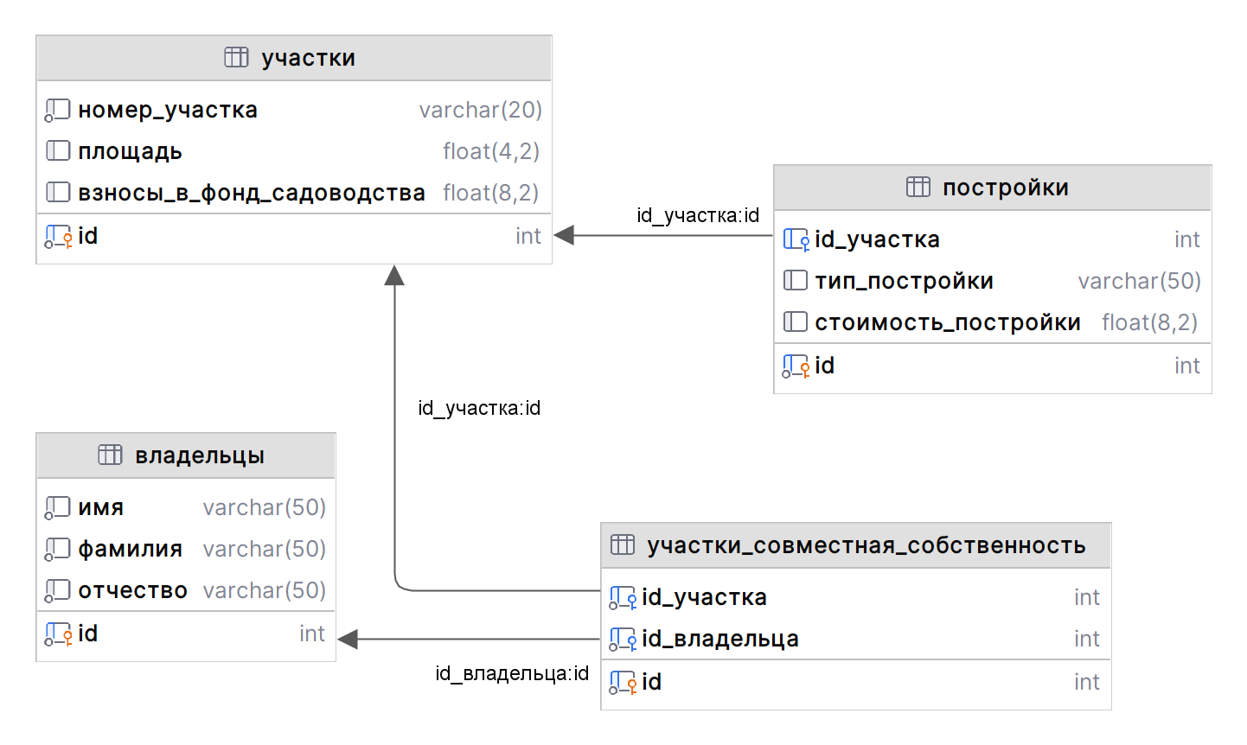

# Текст запросов на SQL

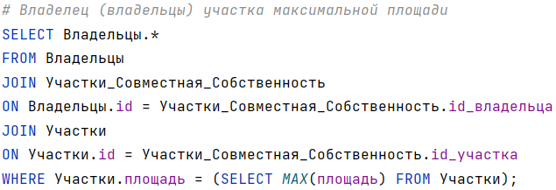

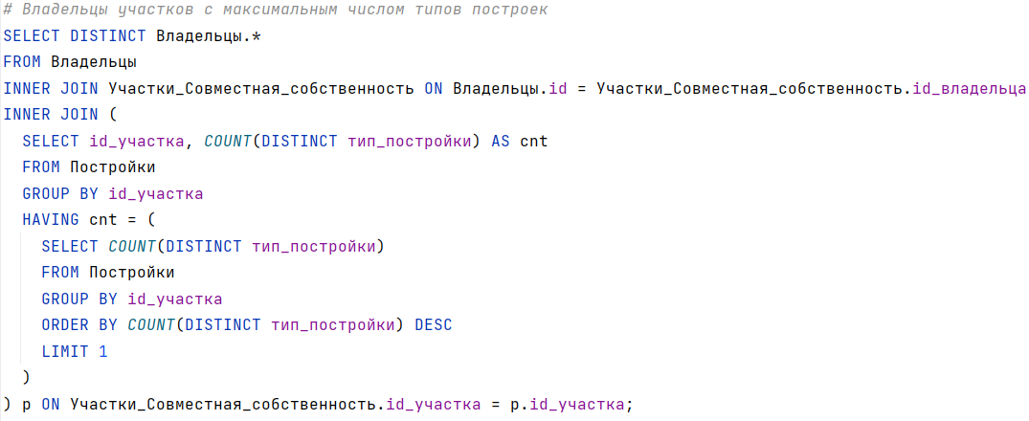

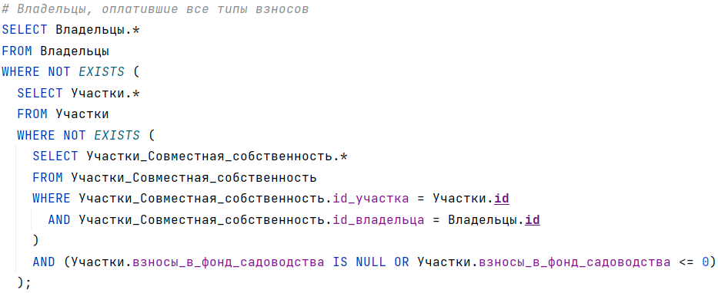

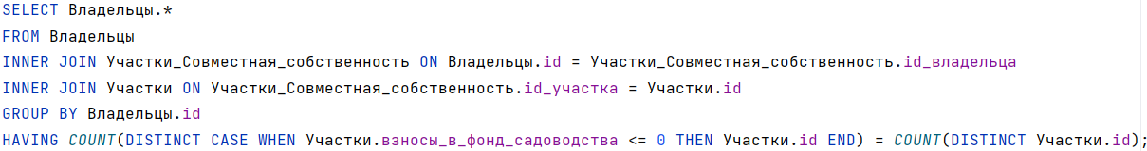

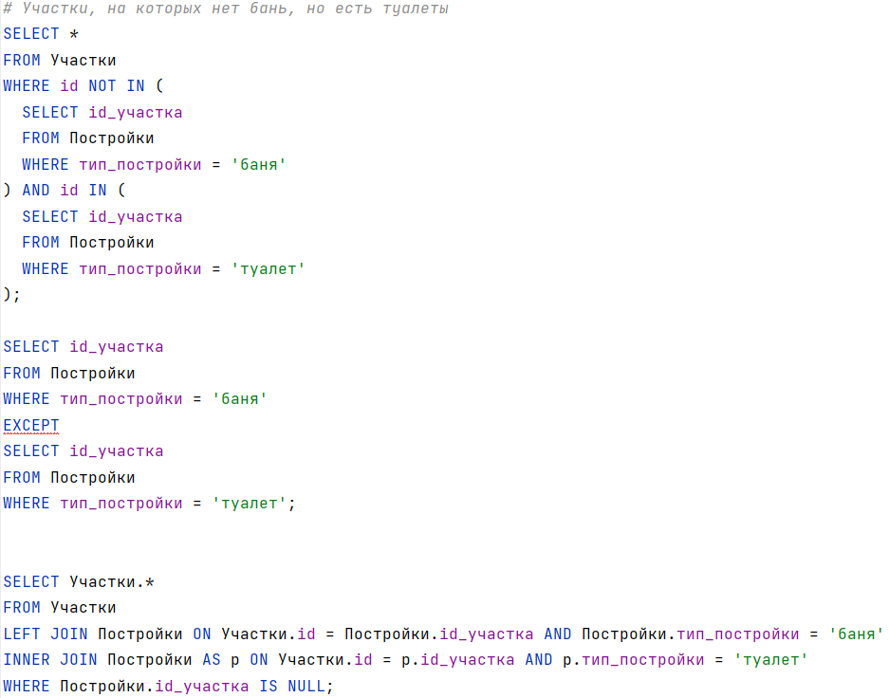

# Наборы данных, возвращаемые запросами

